**Track&Roll**

**Outil pour le suivi d’activité physique**

**de sportifs de haut niveau**

**Titre du Document**

Date de la publication

**Porteur du Projet**

Geoffroy Tijou

**Référent Pédagogique**

Sébastien Aubin

**Chef de Projet**

François d’Hotelans

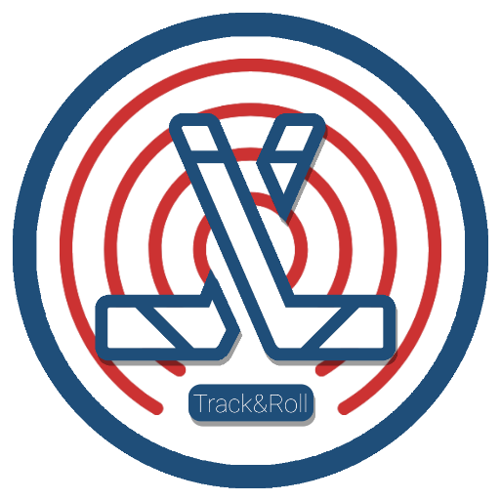

**Equipe**

Marc de Bentzmann

Benoit Ladrange

Guillaume Muret

Antoine de Pouilly

Angéla Randolph

# Table des Matières

Table des Matières 1

I. Grande-Partie 2

A. Sous-Partie 2

1. Sous-Sous-Partie 2

▪ Sous-Sous-Sous-Partie 2

# Introduction

# Grande-Partie

## Sous-Partie

### Sous-Sous-Partie

#### Sous-Sous-Sous-Partie

Corps de texte

##### **Mise en avant dans le texte**